Manuál INFORMOVANIA a PUBLICITy
pre prijímateľov NFP

Ministerstvo hospodárstva SR
Riadiaci orgán

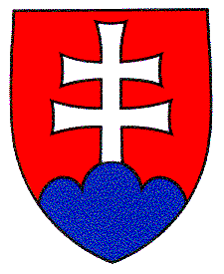

október 2009

1. ÚVOD

Cieľom Manuálu pre informovanie a publicitu pre prijímateľov NFP (ďalej len „manuál“) je dosiahnuť používanie jednotných štandardov v oblasti prezentovania podpory z Európskeho fondu regionálneho rozvoja (ďalej len „ERDF“) prijímateľmi nenávratného finančného príspevku (ďalej len „NFP“) v rámci Operačného programu Konkurencieschopnosť a hospodársky rast (ďalej len „OP KaHR“) v nadväznosti na článok 4 Publicita a informovanosť Všeobecných zmluvných podmienok k zmluve o poskytnutí NFP.

2. povinnosti prijímateľa

Podľa článku 8 nariadenia Komisie (ES) č. 1828/2006, ktorým sa ustanovujú vykonávacie pravidlá nariadenia Rady (ES) č. 1083/2006, ktorým sa ustanovujú všeobecné ustanovenia o Európskom fonde regionálneho rozvoja, Európskom sociálnom fonde a Kohéznom fonde a nariadenia Európskeho parlamentu a Rady (ES) č. 1080/2006 o Európskom fonde regionálneho rozvoja, je každý prijímateľ počas platnosti a účinnosti Zmluvy o poskytnutí NFP zodpovedný za zabezpečenie informovania verejnosti o pomoci, ktorá mu bola poskytnutá z fondov Európskej únie (ďalej len „EÚ“), pričom metóda informovania závisí od výšky príspevku a typu operácie.

1. Veľkoplošná reklamná tabuľa (panel)

Prijímateľ NFP, ktorého projekt zahŕňa investície do infraštruktúry alebo stavebných činností v hodnote NFP vyššej ako 500 000 EUR, je povinný umiestniť na mieste realizácie projektu počas jeho fyzickej realizácie veľkoplošnú reklamnú tabuľu (panel) s rozmermi minimálne 250 x 150 cm.

Umiestnenie
Prijímateľ umiestni panel na dobre viditeľnom mieste, prístupnom širokej verejnosti, napr. okraj komunikácie alebo ako označenie objektu realizácie projektu. Panel odporúčame inštalovať tak, aby nenarušil ráz a charakter objektu, na ktorom je nainštalovaný, najmä s ohľadom na historické a stavebné prvky.

Obsah
Na paneli musia byť minimálne uvedené údaje, ktoré poukazujú na spoluúčasť Európskej únie, a ktoré zaberajú najmenej 25 % plochy panelu. Tieto informácie pozostávajú zo:
a) Znak Európskej únie v súlade s grafickými normami definovanými v časti 4 a 5 a odkaz na Európsku úniu, uprednostňuje sa text: „Tento projekt je spolufinancovaný Európskou úniou“.
b) Odkaz na príslušný fond:
- pre ERDF: „Európsky fond regionálneho rozvoja“,
- pre ESF: „Európsky sociálny fond“,
- pre KF: „Kohézny fond“.
c) Vyhlásenie, v ktorom je zdôraznená pridaná hodnota intervencie Spoločenstva, uprednostňuje sa heslo: „Investícia do Vašej budúcnosti“.

Údaje na veľkoplošnej reklamnej tabuli môžu ďalej obsahovať napríklad:
- informáciu o dátume začatia a dátume skončenia realizácie projektu
- logo operačného programu a názov riadiaceho orgánu
- odkaz na internetové stránky riadiaceho orgánu a daného operačného programu
- výšku poskytnutého príspevku
- fotodokumentáciu zo začiatku realizácie aktivít projektu a i.

Vzor
Vzor veľkoplošnej reklamnej tabule je uvedený v časti 3. „Vzory tabúľ“.

Keď sa realizácia aktivít projektu ukončí, veľkoplošnú reklamnú tabuľu (panel) najneskôr do 6 mesiacov od ukončenia realizácie projektu nahradí trvalá vysvetľujúca tabuľa.

2. Trvalá vysvetľujúca tabuľa (pamätná doska)

Každý prijímateľ NFP je povinný umiestniť na mieste realizácie projektu (najneskôr do 6 mesiacov po ukončení jeho fyzickej realizácie) trvalú vysvetľujúcu tabuľu (pamätnú dosku) o rozmeroch minimálne 20 x 30 cm.

Umiestnenie
Prijímateľ umiestni trvalú vysvetľujúcu tabuľu (pamätnú dosku) na dobre viditeľnom a pokiaľ možno verejne prístupnom mieste (areál žiadateľa a pod.). Trvalú vysvetľujúcu tabuľu (pamätnú dosku) odporúčame inštalovať tak, aby nenarušila ráz a charakter objektu, na ktorom je nainštalovaná, najmä s ohľadom na historické a stavebné prvky. V prípade, že na fyzický objekt nie je možné inštalovať trvalú vysvetľujúcu tabuľu (pamätnú dosku), je prijímateľ povinný prijať iné primerané opatrenia, ktoré by zabezpečili širokú publicitu pridanej hodnoty intervencie Spoločenstva.

Obsah
Na trvalej vysvetľujúcej tabuli (pamätnej doske) musia byť minimálne uvedené údaje, ktoré poukazujú na spoluúčasť Európskej únie, ktoré zaberajú najmenej 25 % plochy trvalej vysvetľujúcej tabule. Tieto informácie pozostávajú zo:
a) Znak Európskej únie v súlade s grafickými normami definovanými v časti 4 a 5 a odkaz na Európsku úniu, uprednostňuje sa text: „Tento projekt je spolufinancovaný Európskou úniou“.
b) Odkaz na príslušný fond:
- pre ERDF: „Európsky fond regionálneho rozvoja“,
- pre ESF: „Európsky sociálny fond“,
- pre KF: „Kohézny fond“.
c) Vyhlásenie, v ktorom je zdôraznená pridaná hodnota intervencie Spoločenstva, uprednostňuje sa heslo: „Investícia do Vašej budúcnosti“.

Údaje na trvalej vysvetľujúcej tabuli (pamätnej doske) môžu ďalej obsahovať napríklad:
- informáciu o dátume začatia a dátume skončenia realizácie projektu
- logo operačného programu a názov riadiaceho orgánu
- odkaz na internetové stránky riadiaceho orgánu a daného operačného programu
- výšku poskytnutého príspevku
- fotodokumentáciu zo začiatku realizácie aktivít projektu a i.

Vzor
Vzor trvalej vysvetľujúcej tabule (pamätnej dosky) je uvedený v časti 3. „Vzory tabúľ“.

3. Informačná tabuľa (plagát)

Prijímateľ NFP, ktorého projekt nezahŕňa investície do infraštruktúry alebo stavebných činností v hodnote NFP vyššej ako 500 000 EUR, je povinný inštalovať na mieste realizácie aktivít projektu počas trvania oprávnených aktivít projektu Informačnú tabuľu (plagát) o rozmeroch minimálne 20 x 30 cm.
V prípade, že v rámci projektu sú vydávané publikácie, resp. vytvárané dokumenty je potrebné aby každý dokument, vrátane prezentačných listín a certifikátov o absolvovaní aktivity, obsahoval vyhlásenie, že daný projekt je spolufinancovaný z ERDF prostredníctvom OP KaHR. Na dokumente musí byť vhodnou formou použitá symbolika EÚ, logo operačného programu a vyhlásenie: „Tento projekt sa realizuje s podporou Európskej únie. Investícia do Vašej budúcnosti“, ako aj odkaz „Európsky fond regionálneho rozvoja“.

Umiestnenie
Informačnú tabuľu (plagát) odporúčame umiestniť na dobre viditeľnom mieste realizácie aktivít projektu, ktoré je prístupné širokej verejnosti alebo v prípade vzdelávacích aktivít na mieste ich samotnej realizácie (napr. v školiacom stredisku, školiacej miestnosti, na novopostavených či zrekonštruovaných objektoch, vo výstavnom stánku, v inštitúcii, budove, v objekte slúžiacom na podnikanie, na strojoch atď.).

Obsah
Na informačnej tabuli (plagáte) musia byť minimálne uvedené údaje, ktoré poukazujú na spoluúčasť Európskej únie, a ktoré zaberajú najmenej 25 % plochy tabule (plagátu). Tieto informácie pozostávajú zo:
a) Znak Európskej únie v súlade s grafickými normami definovanými v časti 4 a 5 a odkaz na Európsku úniu, uprednostňuje sa text: „Tento projekt je spolufinancovaný Európskou úniou“.

b) Odkaz na príslušný fond:
- pre ERDF: „Európsky fond regionálneho rozvoja“,
- pre ESF: „Európsky sociálny fond“,
- pre KF: „Kohézny fond“.
c) Vyhlásenie, v ktorom je zdôraznená pridaná hodnota intervencie Spoločenstva, uprednostňuje sa heslo: „Investícia do Vašej budúcnosti“.
d) Druh a názov projektu.

Údaje na informačnej tabuli (plagáte) môžu ďalej obsahovať napríklad:
- informáciu o dátume začatia a dátume skončenia realizácie projektu
- logo operačného programu a názov riadiaceho orgánu
- odkaz na internetové stránky riadiaceho orgánu a daného operačného programu
- výšku poskytnutého príspevku
- fotodokumentáciu zo začiatku realizácie aktivít projektu a i.

Vzor
Vzor informačnej tabule (plagátu) je totožný so vzorom pamätnej dosky a je uvedený v časti 3. „Vzory tabúľ“.

4. Fotodokumentácia

Prijímateľ je povinný vytvárať fotodokumentáciu, resp. audiovizuálne záznamy z realizácie aktivít projektu. Fotodokumentácia a audiovizuálne záznamy musia byť vytvorené v dostatočnej kvalite a musia mať zároveň vypovedaciu schopnosť. Uvedený fotodokumentačný, respektíve audiovizuálny materiál je prijímateľ povinný poskytnúť ako prílohu záverečnej monitorovacej správy. Súčasťou fotodokumentácie musí byť stručný popis fotografií. V prípade fotodokumentácie a vlastných audiovizuálnych záznamov je povinný umožniť ich prípadné ďalšie šírenie s cieľom zabezpečenia publicity príkladov dobrej praxe.

5. Internet

Všetci prijímatelia, ktorí disponujú vlastnou internetovou stránkou, zverejnia do 30 dní od podpisu Zmluvy o NFP informáciu o podporenom projekte na svojej internetovej stránke. Informácia musí obsahovať minimálne:
- miesto realizácie projektu,
- názov a stručný opis projektu,
- názov a sídlo prijímateľa,
- informáciu o dátume začatia a dátume skončenia realizácie projektu,
- logo operačného programu a názov riadiaceho orgánu,
- odkaz na internetové stránky riadiaceho orgánu a daného operačného programu,
- výšku poskytnutého príspevku
- fotodokumentáciu alebo vizualizáciu realizácie aktivít a výsledkov projektu

Počas realizácie projektu prijímatelia NFP uvedené informácie pravidelne aktualizujú.

Prijímatelia, ktorí začnú mať k dispozícii vlastnú internetovú stránku až počas realizácie projektu alebo v období 5 rokov po skončení realizácie projektu, zverejnia informáciu o projekte podľa uvedenej špecifikácie, bez zbytočného odkladu po zriadení vlastnej internetovej stránky.
Dokumentáciu o publikovaní informácií o projekte na internetovej stránke v tlačenej a prípadne aj v elektronickej podobe predloží prijímateľ príslušnému SORO s prvou monitorovacou správou, v prípade zriadenia vlastnej internetovej stránky v neskoršom termíne s nasledujúcou monitorovacou správou.

6. Propagačné a informačné predmety
Pri výrobe rôznych informačných a malých propagačných predmetov (malé reklamné predmety), ako aj dokumentov vyrábaných v súvislosti s realizáciou schváleného projektu, je povinnosťou prijímateľa podpory zabezpečiť informovanie verejnosti umiestnením znaku Európskej únie, ktorý je v súlade s grafickými normami definovanými v časti 4 a odkazu na Európsku úniu na konkrétnom predmete. Malými propagačnými predmetmi sa rozumejú predmety propagačného, reklamného a informačného charakteru, ktorých veľkosť je do 15x15 cm, váha predmetu je nižšia ako 1,5 kg a obstarávacia cena premetu je nižšia ako 100 EUR. Pri definovaní týchto predmetov musia byť súčasne splnené minimálne dve z uvedených kritérií, pričom jedným z nich musí byť cena.

3. Vzory tabúľ

1. Veľkoplošná reklamná tabuľa

2. Trvalá vysvetľujúca tabuľa (pamätná doska)

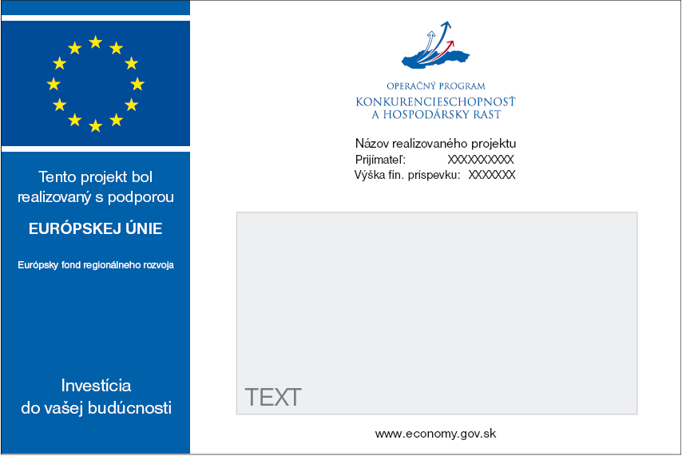

3. Informačná tabuľa (plagát)

4. Pokyny na vytvorenie znaku EÚ
a vymedzenie štandardných farieb

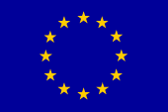
Vlajka EÚ nie je len symbolom Európskej únie, ale je aj symbolom európskej jednoty a identity v širšom zmysle slova. Kruh zlatých hviezd predstavuje solidaritu a harmóniu medzi občanmi Európy. Počet hviezd nezodpovedá počtu členských krajín. Hviezd je dvanásť, pretože toto číslo symbolizuje dokonalosť, celistvosť a jednotu. Vlajka sa teda nebude meniť ani po ďalšom rozšírení EÚ. Vlajka EÚ slúži na označenie spoluúčasti EÚ pri realizovaní projektu a všetkých aktivít s ním súvisiacich. Je súčasťou všetkých publikačných, informačných, hmotných i nehmotných materiálov, týkajúcich sa pomoci zo štrukturálnych fondov a Kohézneho fondu EÚ. Dôraz je kladený na dodržiavanie jednotnej vizuálnej podoby. Táto časť pomôže užívateľom pri správnej reprodukcii európskeho znaku. Obsahuje pokyny, ako znak vytvoriť a definíciu štandardných farieb.
Opis symbolov
Na pozadí modrej oblohy dvanásť zlatých hviezd v kruhu, ktoré predstavujú úniu európskych národov. Počet hviezd je nemenný, pričom dvanásť symbolizuje dokonalosť, celistvosť a jednotu.

Heraldický opis
Na azúrovom poli kruh z dvanástich zlatých hviezd, pričom ich cípy sa nedotýkajú.

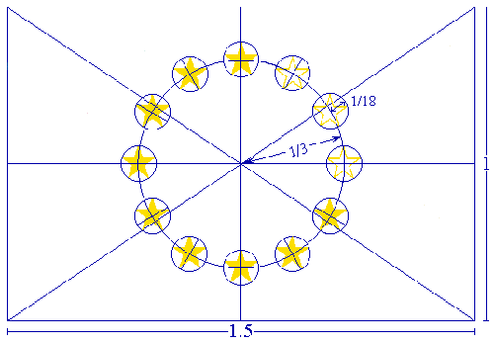
Geometrický opis
Znak má tvar modrej obdĺžnikovej vlajky, ktorej šírka je jedenapolkrát dlhšia ako výška. Dvanásť zlatých hviezd je rozmiestnených v rovnakých vzdialenostiach tvoriac neviditeľný kruh, ktorého stred je priesečníkom diagonál obdĺžnika. Polomer kruhu sa rovná jednej tretine šírky vlajky. Každá z hviezd má päť cípov, ktoré sú umiestnené po obvode neviditeľného kruhu, ktorého polomer je jedna osemnástina z vertikálnej šírky. Všetky hviezdy sú zvislé, to znamená, že jeden cíp je vertikálny a dva cípy tvoria pravý uhol so sťažňom vlajky. Kruh hviezd má pripomínať ciferník hodín. Počet hviezd sa nemení.
Regulačné farby
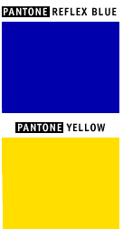
Farby znaku:
Obdĺžnik je PANTONE REFLEX MODRÝ a hviezdy sú; PANTONE ŽLTÉ.
Medzinárodná škála PANTONE je veľmi rozšírená a je prístupná aj neprofesionálnym užívateľom.

Postup štyroch farieb
Pri používaní postupu štyroch farieb nie je možné použiť dve štandardné farby. V takomto prípade ich treba znovu vytvoriť tak, že sa použijú štyri farby. PANTONE ŽLTÁ získame použitím 100% „Process Yellow”.
Zmiešaním 100% „Process Cyan” a 80% „Process Magenta”, možno získať veľmi podobnú farbu PANTONE REFLEX MODREJ.
Internet
PANTONE REFLEX MODRÁ zodpovedá farbe RGB:0/51/153 (hexadecimálne: 003399) na webovej palete a PANTONE ŽLTÁ zodpovedá farbe RGB:255/204/0 (hexadecimálne: FFCC00) na webovej palete.

Monochromatický reprodukčný proces

Ak používate čiernu farbu, orámujte obdĺžnik čiernou čiarou a hviezdy vytlačte čiernou farbou na bielom pozadí.

Ak používate modrú farbu (Reflexná modrá), použite ju na 100 % a hviezdy sú reprodukované v bielom negatíve.

Reprodukcia na farebnom pozadí

Ak nemáte inú možnosť ako použitie farebného pozadia, orámujte obdĺžnik bielym pruhom so šírkou, ktorá sa rovná 1/25 výške obdĺžnika.

Príklady nesprávnej reprodukcie
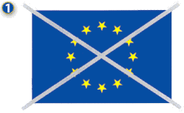

Znak je prevrátený

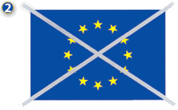
Hviezdy nie sú vyrovnané

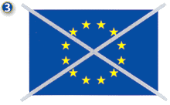
Hviezdy sú nesprávne umiestnené do kruhu, musia byť rozložené tak, ako hodiny na ciferníku

(Platné špecifikácie nájdete aj v manuáli EÚ na internetovej adrese: http://www.europa.eu/abc/symbols/emblem/graphics1_sk.htm)

5. Logotyp OP KaHR

Variantné riešenia logotypu:

